Инструкция пользователя (Администратор) — CommonGround
1. Общая информация Приложение CommonGround предназначено для организации и управления микро-ивентами. Данная инструкция описывает использование функционала для роли Администратора. Требования для запуска: Android 8.0+. Тестовый аккаунт администратора:Email: olegmark20000@gmail.com; Пароль: admin123.
2. Запуск приложения После открытия приложения появляется стартовый экран загрузки. Если пользователь ещё не заходил, он будет перенаправлен на экран регистрации. Если пользователь уже входил, откроется список пользователей.
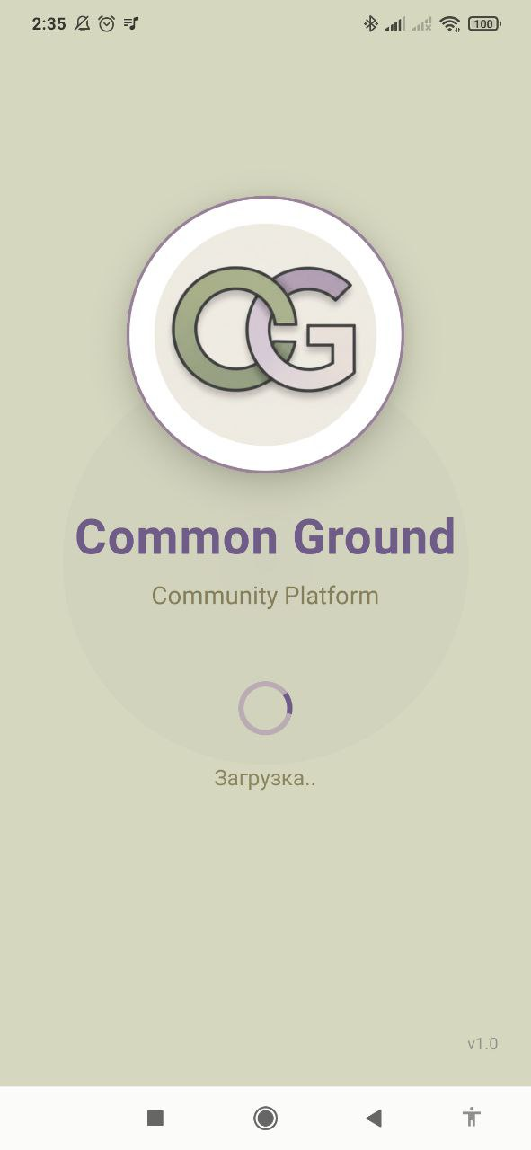
Рис 1. Загрузочный экран

- Авторизация и регистрация Администратор может входить с тестовым аккаунтом или любым созданным аккаунтом с ролью Admin. Регистрация пользователей возможна пользователем с ролью User через экран регистрации или администратором через кнопку «Создать пользователя» с любой ролью. Все поля проходят локальную и серверную валидацию.
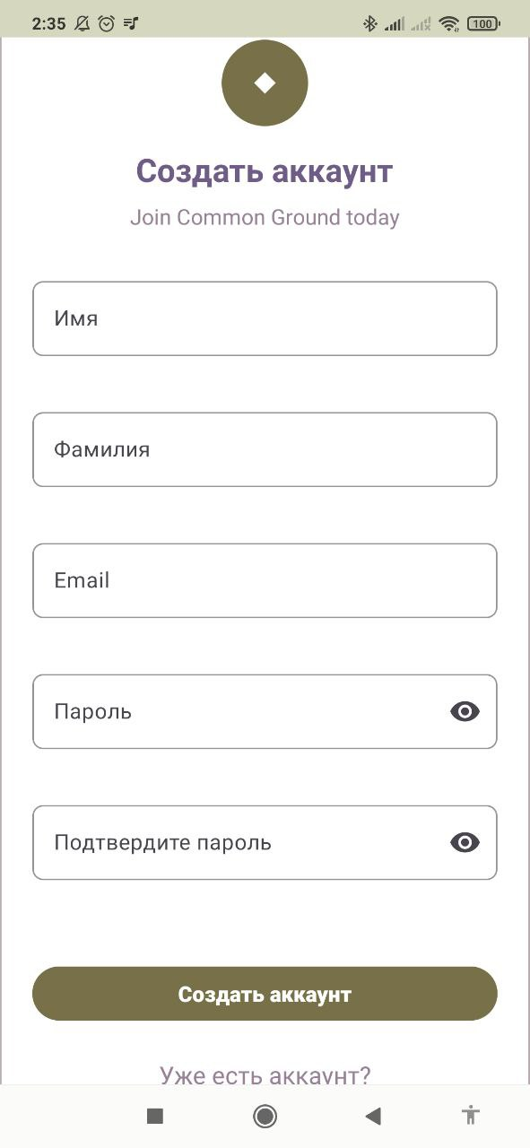
Рис 2. Экран Регистрации
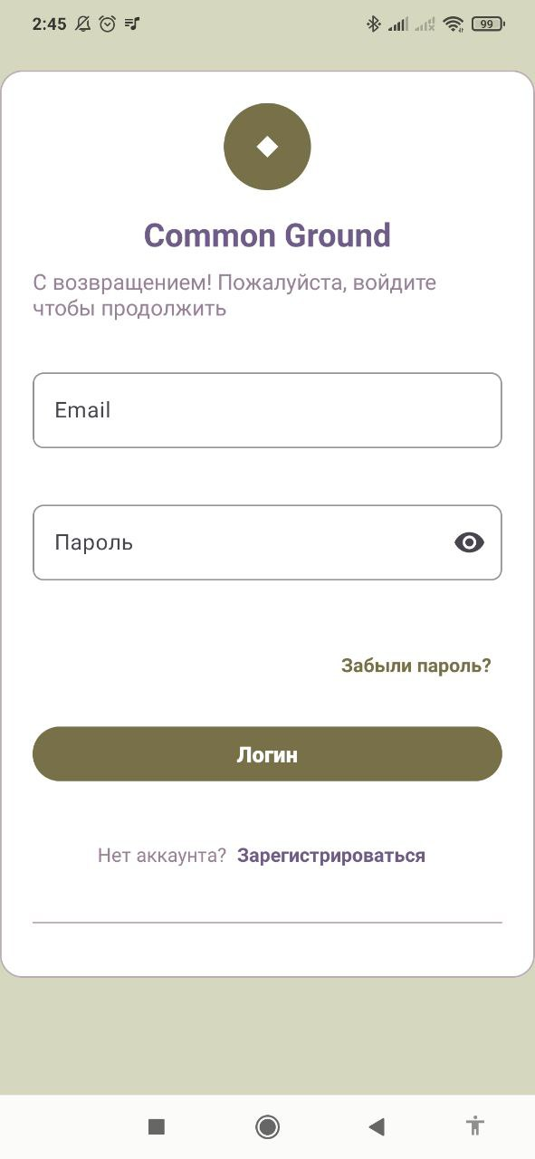
Рис 3. Экран авторизации

- Главный экран На главном экране отображается список пользователей с возможностью редактирования и удаления. Имеется кнопка «Создать пользователя» для добавления новых записей. Нижнее меню обеспечивает переход между разделами: список пользователей, список ивентов, профиль текущего пользователя и настройки.
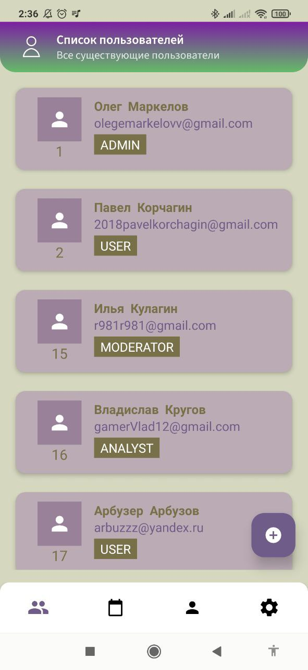
Рис 4. Экран списка пользователей
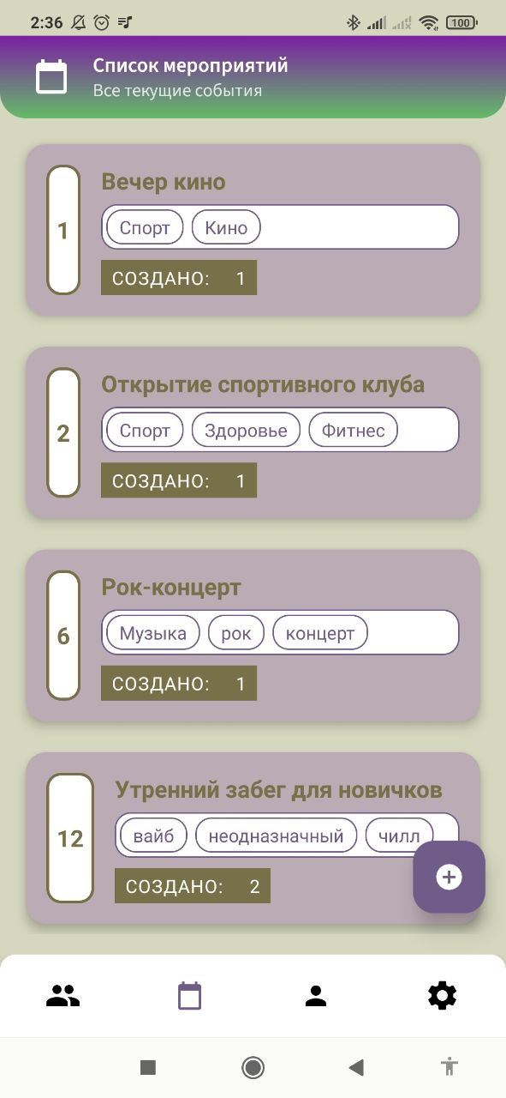
Рис 5. Экран списка мероприятий

- Пользователи Администратор может создавать пользователя (задав пароль при создании), редактировать данные (ФИО, email, bio, роль, login) и удалять пользователей. Существует ограничение: изменить пароль другого пользователя нельзя — только свой собственный.
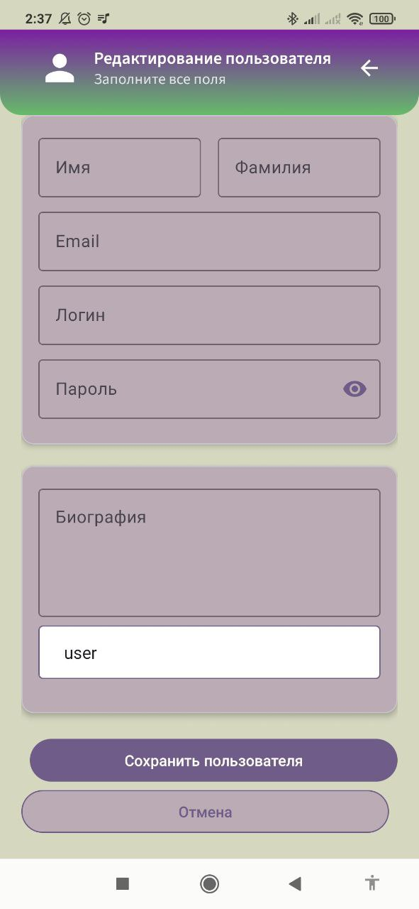
Рис 6.Экран создания пользователя
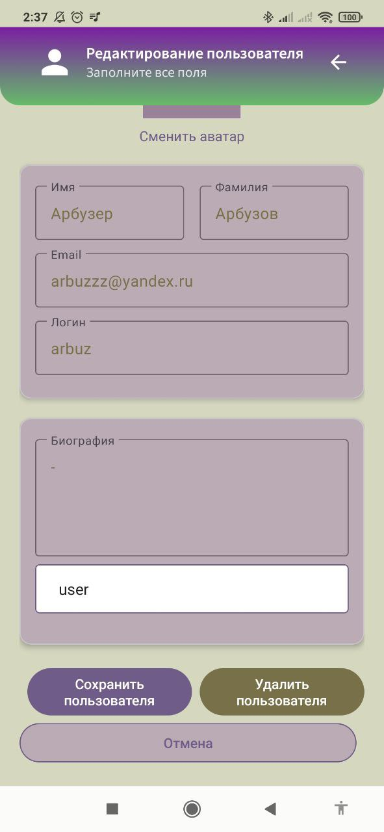
Рис 7.Экран редактирования пользователя
- Ивенты Администратор обладает правами на создание, редактирование и удаление ивентов. Основные поля ивента включают название, описание, место, дату, время и теги. Ивенты отображаются списком, отсортированным по ID.
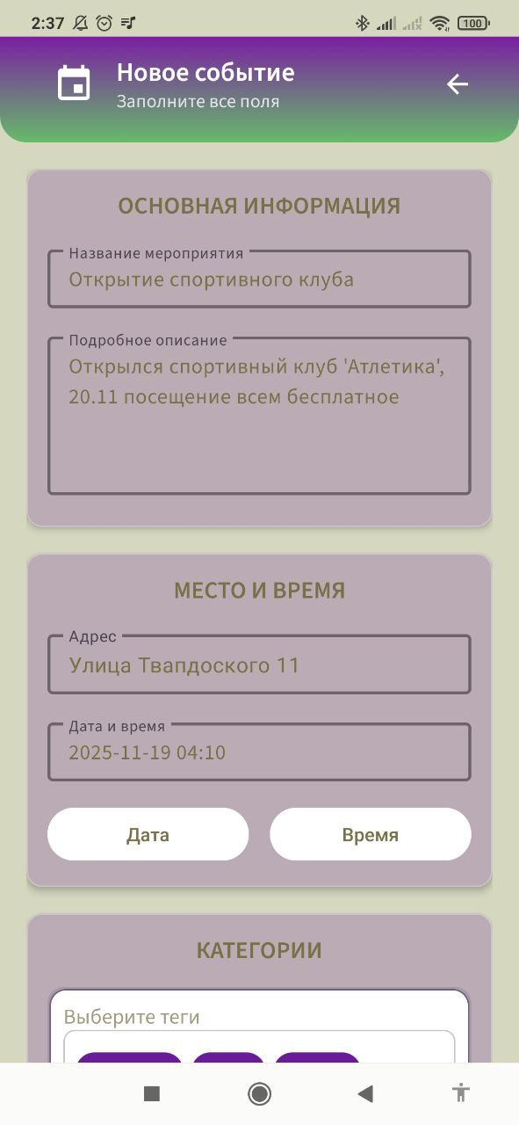
Рис 9. Экран создания события первая часть формы
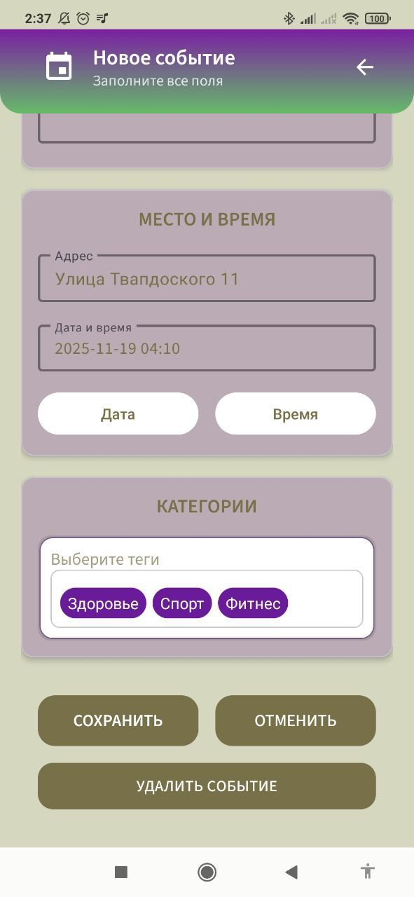
Рис 10. Экран создания события вторая часть формы

- Профиль пользователя В профиле отображаются ФИО, email, bio и дата регистрации. Пользователь имеет возможность редактирования своих данных: ФИО, email, bio, login и личный пароль.
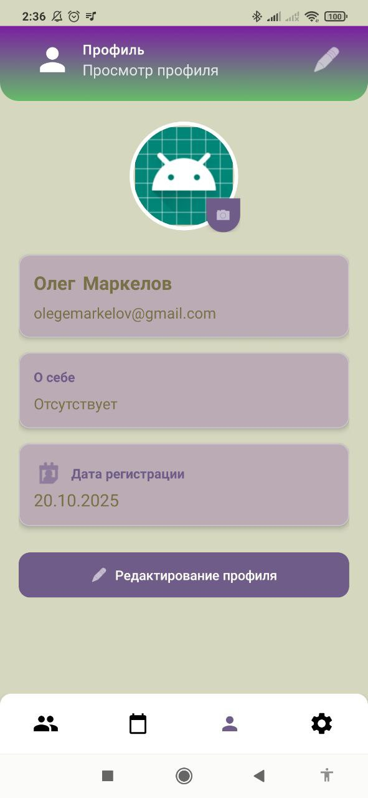
Рис 11. Экран Профиль пользователя
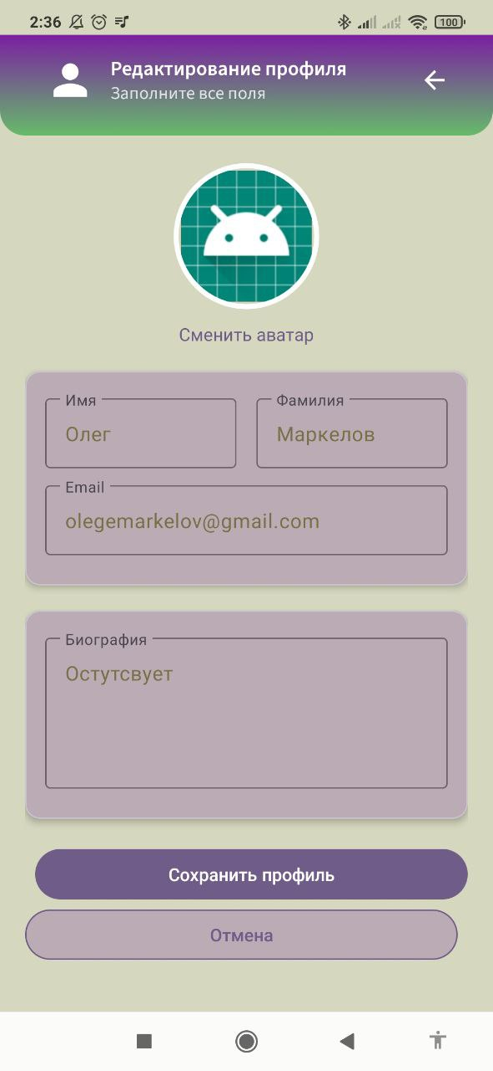
Рис 12. Экран редактирования Профиля пользователя

- Настройки приложения Раздел настроек включает: смену языка (RU/EN), включение или выключение уведомлений, информацию о приложении, смену пароля, сброс данных и выход из аккаунта.
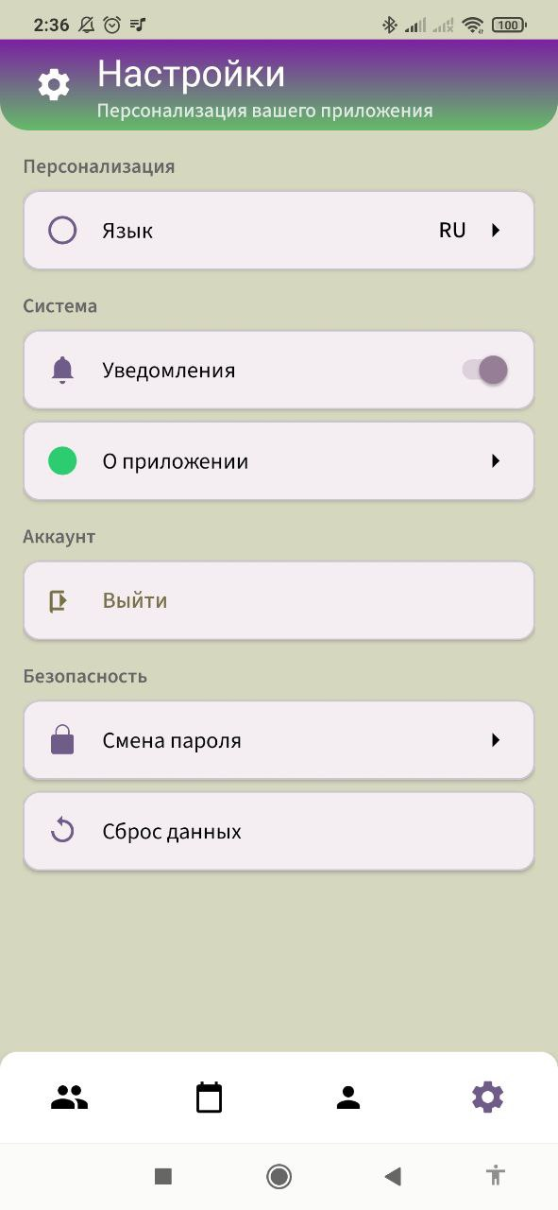
Рис 12. Экран редактирования Профиля пользователя

9. Уведомления. Уведомления отображаются в пользовательском интерфейсе, при смене пароля.
10. Примечания Данная инструкция описывает только функционал текущей версии. В будущем возможна реализация чатов, фильтрации и поиска ивентов, а также расширение функционала других ролей.

